République de Côte d’Ivoire

Union – Discipline – Travail

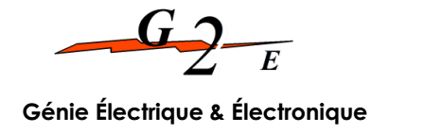

**Ecole Supérieure d’Industrie**

**MÉMOIRE DE FIN DE CYCLE**

En vue de l’obtention du grade de Technicien Supérieur (Bac + 3) de l’INP-HB Numéro d’ordre : **17INP00222/2020/INP-HB/ESI**

**THEME :**

**REALISATION D’UN SYSTEME EMBARQUE DE DETECTION SANS CONTACT PHYSIQUE DE CAS SUSPECT DE COVID-19**

**Présenté par :**

**KOUAME KONAN FABRICE**

Elève Technicien Supérieur en Sciences et Technologies de l’Information et de la Communication (STIC)/Promotion 2017 - 2020

Spécialité : Electronique, Informatique Industrielle et Télécommunications (E2IT)

Période de stage : Du 10 Mai au 10 Août 2020

**Encadreur Pédagogique :**

**Prof. KOFFI MALANDON**

Enseignant-chercheur à l’INP-HB DFR GEE

**Maître de stage :**

**M. KONE SIRIKY YOUSSOUF**

Enseignant-chercheur à l’INP-HB DFR GEE

**Année académique : 2019 - 2020**